PODER EJECUTIVO
SECRETARIA DE GOBERNACION

NOTA Aclaratoria al Anexo Técnico del Convenio de Coordinación y Adhesión que celebran la Secretaría de Gobernación y el Estado de Oaxaca, que tiene por objeto el otorgamiento de subsidio para el Proyecto AVGM/OAX/AC01/SM/129.

Al margen un sello con el Escudo Nacional, que dice: Estados Unidos Mexicanos.- GOBERNACIÓN.- Secretaría de Gobernación.- Comisión Nacional para Prevenir y Erradicar la Violencia contra las Mujeres.
NOTA ACLARATORIA al Anexo Técnico del Convenio de Coordinación y Adhesión que celebran la Secretaría de Gobernación y el Estado Libre y Soberano de Oaxaca, que tiene por objeto el otorgamiento de subsidio para el Proyecto AVGM/OAX/AC01/SM/129, de conformidad a la Cláusula Vigésima del Convenio de Coordinación y Adhesión, así como a los numerales Trigésimo sexto, Trigésimo octavo incisos b) y e), y Cuadragésimo inciso d), de los Lineamientos para la Obtención y Aplicación de recursos destinados a las acciones de coadyuvancia para la Declaratoria de Alerta de Violencia de Género contra las Mujeres en estados y Municipios, para el ejercicio fiscal 2023.
CONSIDERANDO
Antecedentes
Con fecha 20 de junio de 2023, se publicó en el Diario Oficial de la Federación (DOF) el CONVENIO de Coordinación y Adhesión que celebran la Secretaría de Gobernación y el Estado Libre y Soberano de Oaxaca, que tiene por objeto el otorgamiento del subsidio para el Proyecto AVGM/OAX/AC01/SM/129, que permita dar cumplimiento a la aplicación de recursos destinados a las acciones de coadyuvancia para las declaratorias de Alerta de Violencia de Género contra las Mujeres en Estados y Municipios para el ejercicio fiscal 2023.
Con fecha 23 de junio de 2023, el Comité de Evaluación de Proyectos tomó conocimiento de la solicitud de adecuaciones al Cronograma de Actividades y Gasto del Anexo Técnico, y aprobó en la Cuarta Sesión Extraordinaria, mediante el Acuerdo CEPCONAVIM/4SE/224/23062023, recorrer el inicio del proyecto a junio de 2023 y concluir la ejecución en octubre de 2023.
Con fecha 16 de agosto de 2023, el Comité de Evaluación de Proyectos tomó conocimiento de la solicitud de adecuaciones al Cronograma de Actividades y Gasto del Anexo Técnico y aprobó en la Cuarta Sesión Extraordinaria, mediante el Acuerdo CEPCONAVIM/5SE/237/16082023, recorrer el inicio del proyecto a julio de 2023 y concluir la ejecución en noviembre de 2023, quedando del siguiente modo:
DICE:
d.6 Cronograma de actividades y gasto
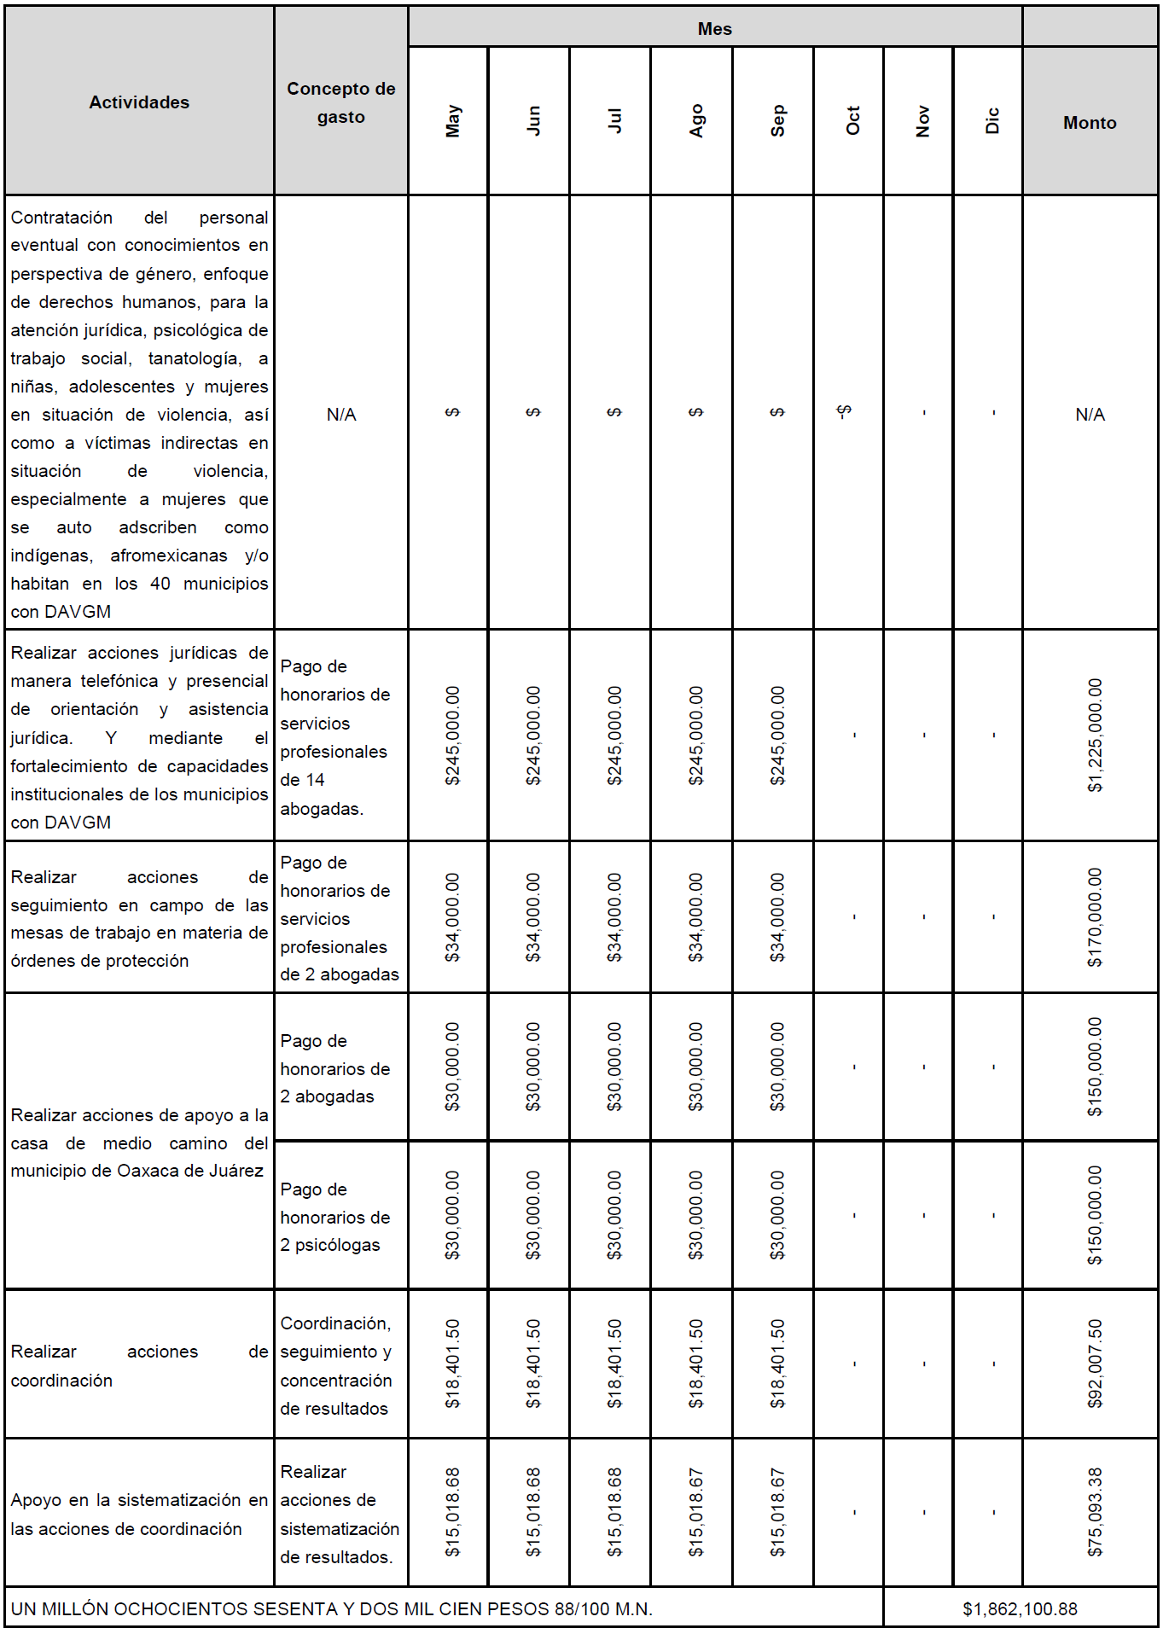

DEBE DECIR:
d.6 Cronograma de Actividades y Gasto
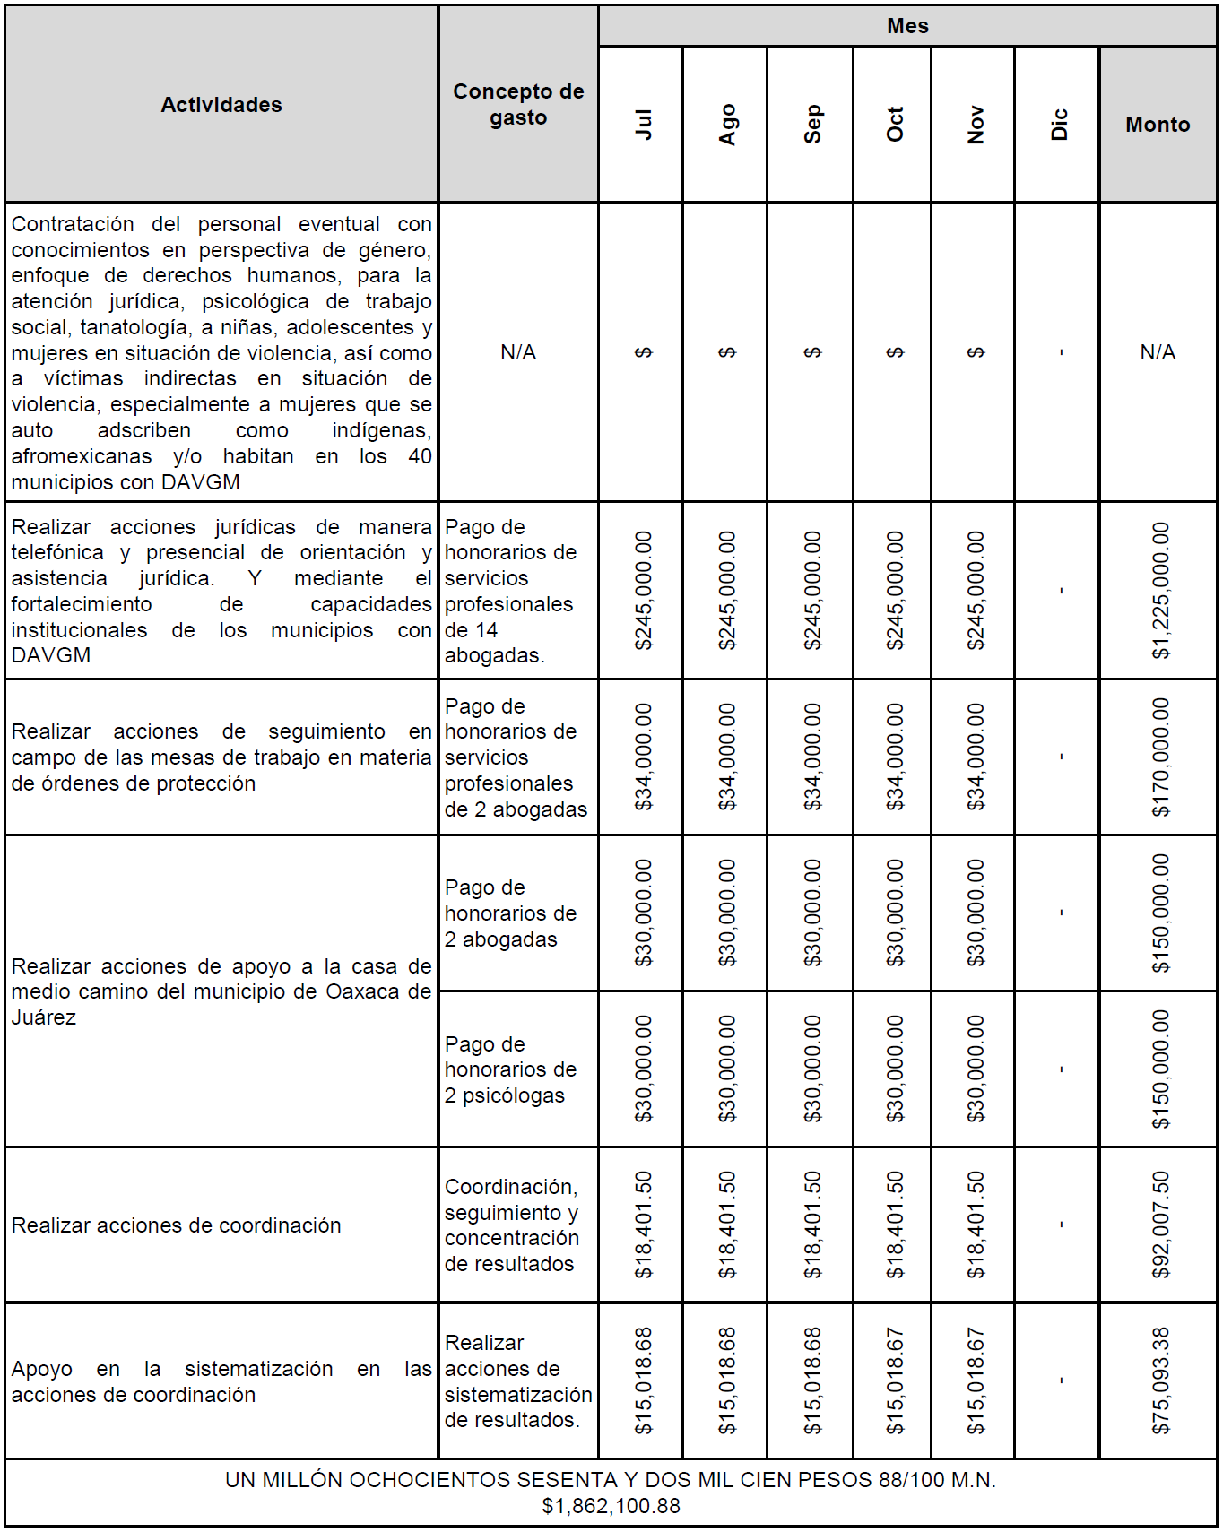

Lo anterior con fundamento en el artículo 3 fracción VI de la Ley del Diario Oficial de la Federación y Gacetas Gubernamentales, se solicita su publicación en el DOF.
Ciudad de México a 30 de agosto de 2023.- Comisionada Nacional para Prevenir y Erradicar la Violencia contra las Mujeres, Ma Fabiola Alanís Sámano.- Rúbrica.- Coordinadora para la Articulación de Acciones para la Erradicación de la Violencia Feminicida, Susana Vanessa Otero González.- Rúbrica.

NOTA Aclaratoria al Anexo Técnico del Convenio de Coordinación y Adhesión que celebran la Secretaría de Gobernación y el Estado de Puebla, que tiene por objeto el otorgamiento de subsidio para el Proyecto AVGM/PUE/AC01/SPDDH/097.

Al margen un sello con el Escudo Nacional, que dice: Estados Unidos Mexicanos.- GOBERNACIÓN.- Secretaría de Gobernación.- Comisión Nacional para Prevenir y Erradicar la Violencia contra las Mujeres.
NOTA ACLARATORIA al Anexo Técnico del Convenio de Coordinación y Adhesión que celebran la Secretaría de Gobernación y el Estado de Puebla, que tiene por objeto el otorgamiento de subsidio para el Proyecto AVGM/PUE/AC01/SPDDH/097 de conformidad a la Cláusula Vigésima del Convenio de Coordinación y Adhesión, así como a los numerales Trigésimo sexto, Trigésimo octavo incisos b) y e), y Cuadragésimo inciso d), de los Lineamientos para la Obtención y Aplicación de recursos destinados a las acciones de coadyuvancia para la Declaratoria de Alerta de Violencia de Género contra las Mujeres en estados y Municipios, para el ejercicio fiscal 2023.
CONSIDERANDO
Antecedentes
Con fecha 23 de mayo del 2023 se publicó en el Diario Oficial de la Federación (DOF) el CONVENIO de Coordinación y Adhesión que celebran la Secretaría de Gobernación y el Estado de Puebla, que tiene por objeto el otorgamiento de subsidio para el Proyecto AVGM/PUE/AC01/SPDDH/097, que permita dar cumplimiento a la aplicación de recursos destinados a las acciones de coadyuvancia para las declaratorias de Alerta de Violencia de Género contra las Mujeres en Estados y Municipios para el ejercicio fiscal 2023.
En fecha 01 de junio de 2023, el Comité Evaluador de Proyectos tomó conocimiento de la solicitud de adecuaciones al Cronograma de Actividades y Gasto del Anexo Técnico y aprobó en la Tercera Sesión Extraordinaria, mediante Acuerdo CEPCONAVIM/3SE/209/01062023.
Así mismo, en fecha 16 de agosto de 2023, el Comité Evaluador de Proyectos tomó conocimiento de otra solicitud de adecuaciones por parte de la Entidad Federativa al Cronograma de Actividades y Gasto del Anexo Técnico que aprobó en la Quinta Sesión Extraordinaria, mediante Acuerdo CEPCONAVIM/5SE/238/16082023, por lo anterior quedo de la siguiente manera:
DICE:
d.6 Cronograma de Actividades y Gasto
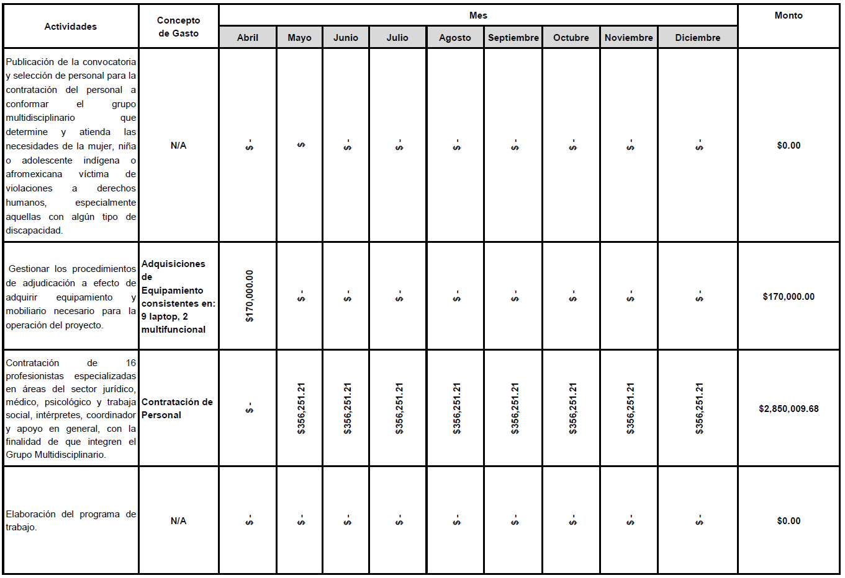
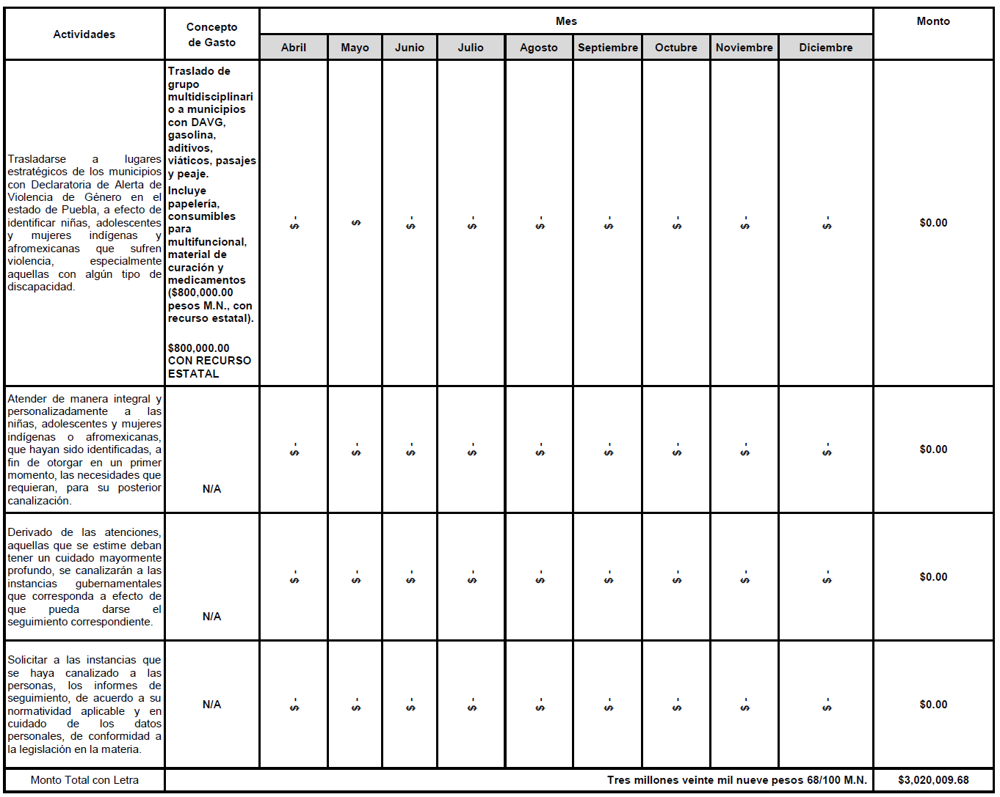

DEBE DECIR:
d.6 Cronograma de Actividades y Gasto
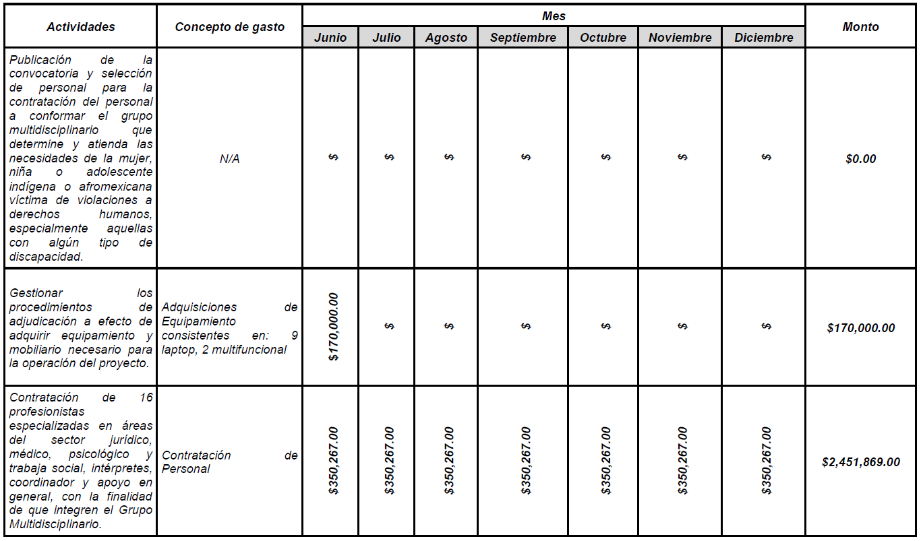
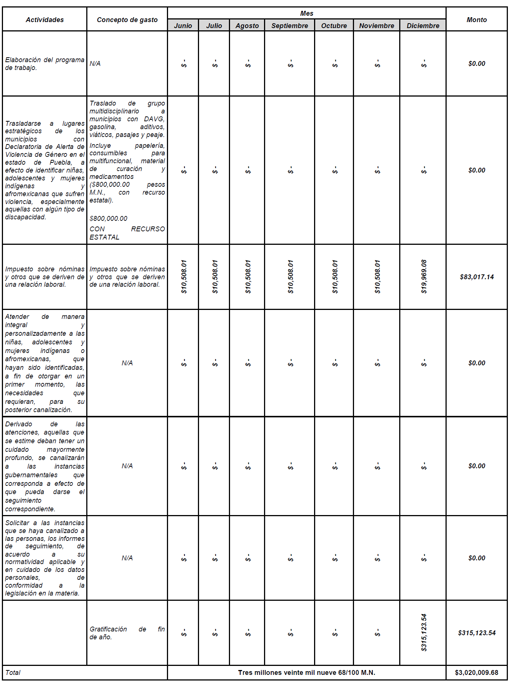

Lo anterior con fundamento en el artículo 3 fracción VI de la Ley del Diario Oficial de la Federación y Gacetas Gubernamentales, se solicita su publicación en el DOF.
Ciudad de México a 30 de agosto de 2023.- Comisionada Nacional para Prevenir y Erradicar la Violencia contra las Mujeres, Ma Fabiola Alanís Sámano.- Rúbrica.- Coordinadora para la Articulación de Acciones para la Erradicación de la Violencia Feminicida, Susana Vanessa Otero González.- Rúbrica.

NOTA Aclaratoria al Anexo Técnico del Convenio de Coordinación y Adhesión que celebran la Secretaría de Gobernación y el Estado de Quintana Roo, que tiene por objeto el otorgamiento de subsidio para el Proyecto AVGM/QROO/AC02/IQM/057.

Al margen un sello con el Escudo Nacional, que dice: Estados Unidos Mexicanos.- GOBERNACIÓN.- Secretaría de Gobernación.- Comisión Nacional para Prevenir y Erradicar la Violencia contra las Mujeres.
NOTA ACLARATORIA al Anexo Técnico del Convenio de Coordinación y Adhesión que celebran la Secretaría de Gobernación y el Estado de Quintana Roo, que tiene por objeto el otorgamiento de subsidio para el Proyecto AVGM/QROO/AC02/IQM/057 de conformidad a la Cláusula Vigésima del Convenio de Coordinación y Adhesión, así como a los numerales Trigésimo sexto, Trigésimo octavo incisos b) y e), y Cuadragésimo inciso d), de los Lineamientos para la Obtención y Aplicación de recursos destinados a las acciones de coadyuvancia para la Declaratoria de Alerta de Violencia de Género contra las Mujeres en estados y Municipios, para el ejercicio fiscal 2023.
CONSIDERANDO
Antecedentes
Con fecha 24 de abril del 2023 se publicó en el Diario Oficial de la Federación (DOF) el CONVENIO de Coordinación y Adhesión que celebran la Secretaría de Gobernación y el Estado de Quintana Roo, que tiene por objeto el otorgamiento de subsidio para el Proyecto AVGM/QROO/AC02/IQM/057, que permita dar cumplimiento a la aplicación de recursos destinados a las acciones de coadyuvancia para las declaratorias de Alerta de Violencia de Género contra las Mujeres en Estados y Municipios para el ejercicio fiscal 2023.
En fecha 01 de junio de 2023, el Comité Evaluador de Proyectos tomó conocimiento de la solicitud de adecuación a la Cobertura geográfica y población beneficiaria y aprobó en la Tercera Sesión Extraordinaria, mediante Acuerdo CEPCONAVIM/3SE/210/01062023, lo siguiente:
DICE:
D.3 Cobertura geográfica y población beneficiaria
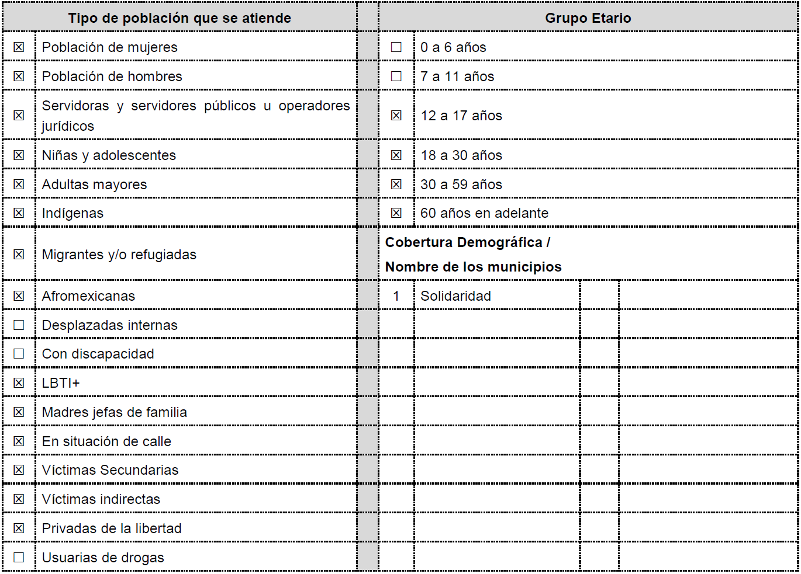
DEBE DECIR:
D.3 Cobertura geográfica y población beneficiaria
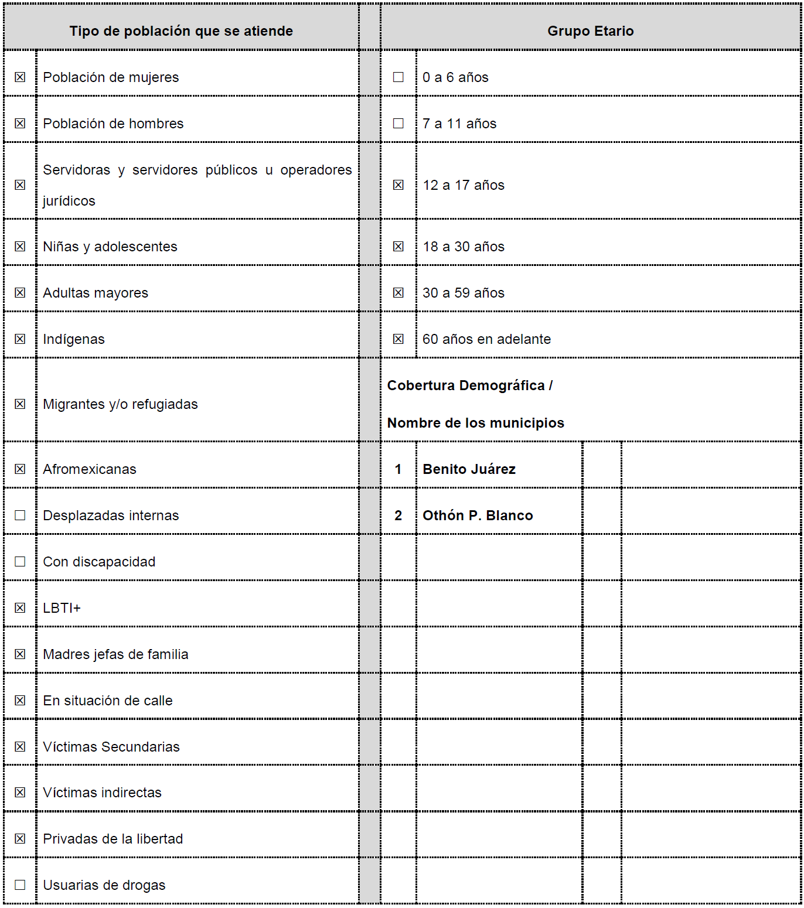

Lo anterior con fundamento en el artículo 3 fracción VI de la Ley del Diario Oficial de la Federación y Gacetas Gubernamentales, se solicita su publicación en el DOF.
Ciudad de México a 29 de agosto de 2023.- Comisionada Nacional para Prevenir y Erradicar la Violencia contra las Mujeres, Ma Fabiola Alanís Sámano.- Rúbrica.- Coordinadora para la Articulación de Acciones para la Erradicación de la Violencia Feminicida, Susana Vanessa Otero González.- Rúbrica.

